Ptaki wiosenne - opis i zdjęcia. Wiosenne ptaki ciekawostki

Do Polski zaczyna zlatywać coraz więcej ptaków zwiastujących wiosnę. Skowronek, żuraw, bocian, a może jaskółka − które ptaki będą pierwsze, a które zawitają do nas jako ostatnie?

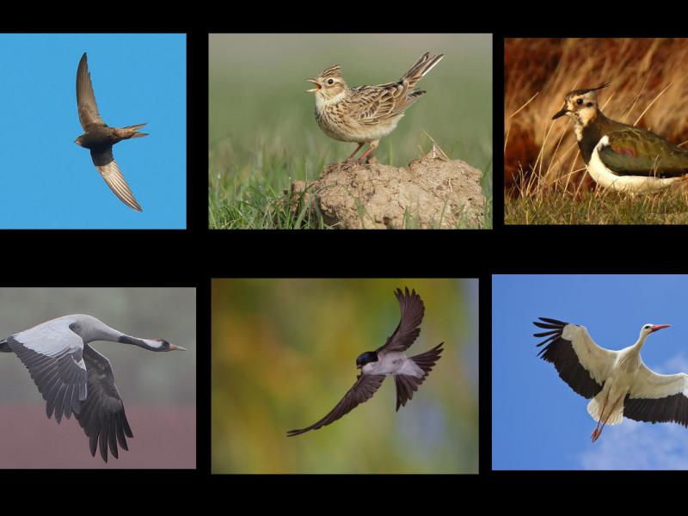
- Skowronek
- Czajka
- Żuraw
- Bocian biały
- Jaskółka
- Jerzyk
Lasy opuszczają jemiołuszki, gile i czeczotki, które spędzają u nas zimę. Na ich miejsce przylatują ptaki, które wracają z zimowisk według stałego kalendarza powrotów. A pierwsi heroldowie nadchodzących przemian pojawiają się już na przełomie lutego i marca.

Skowronek
Od kiedy możemy delektować się śpiewem skowronków? Już na przełomie lutego i marca. Trudno je zauważyć na polach i łąkach, gdyż są barwy ziemistoszarej i tylko nieznacznie wielkością przerastają wróbla. Według szacunków OTOP w Polsce gniazduje ponad 7 mln par skowronków, co stanowi 30 proc. populacji zamieszkującej Unię Europejską. Skowronki są ściśle związane z krajobrazem rolniczym. Nie bez powodu mówi się, że rolnik wychodzi w pole ze skowronkiem i ze skowronkiem kładzie się spać.
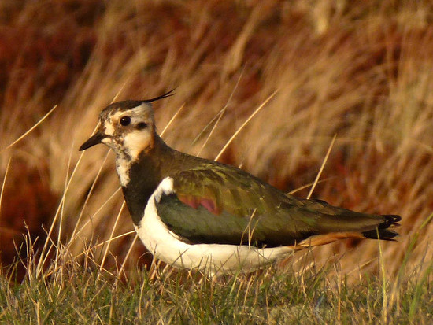
Czajka, Lämpel at German Wikipedia [GFDL, CC BY-SA 3.0 or CC BY-SA 3.0 de], via Wikimedia Commons

Czajka
Wczesnym zwiastunem wiosny jest także czajka, która już w marcu przylatuje na lęgowiska. Zdarza się, że czajki w Polsce można spotkać już pod koniec lutego. Czajkę rozróżnić można po charakterystycznym czubku oraz biało-czarnym ubarwieniu. Niestety, czajka jest coraz bardziej nieobecna. Przyczyną jest intensyfikacja rolnictwa − mechanizacja i chemizacja w rolnictwie, drapieżnictwo lisów, psów, kotów, wron czy srok przyczynia się do stałego spadku liczebności tych wspaniałych ptaków.

Żuraw
Jednym z pierwszych zwiastunów wiosny jest żuraw. Ptak ten wraca do Polski na przełomie lutego i marca. Również w maju może się zdarzyć, że usłyszymy nad głowami donośny gardłowy głos zwany klangorem i zobaczymy przelatujący klucz żurawi. Żuraw to najokazalszy i największy z naszych ptaków.
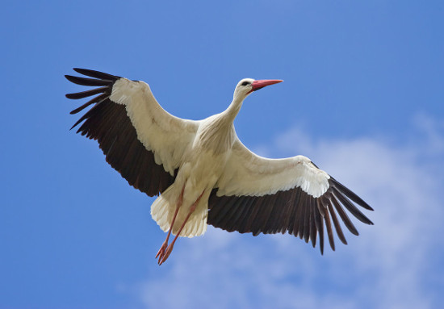
Bocian biały, Carlos Delgado [CC BY-SA 3.0], via Wikimedia Commons

Bocian biały
Zaraz za żurawiami do Polski zaczynają zlatywać bociany białe (od drugiej polowy marca). Bociany, które zimę z reguły spędzają w Afryce, w podróż powrotną wyruszają w pierwszej połowie lutego. Ich powrót trwa około sześciu tygodni. Z reguły boćki wracają do tego samego gniazda – po przylocie zaczynają je remontować i poprawiać. Nie czekają jednak na powrót dawnego partnera. Jeśli ten zjawi się zbyt późno, w gnieździe może już nie być dla niego miejsca.
W Polsce najwięcej bocianów bytuje na północnym wschodzie Polski – na Mazurach, czy na Suwalszczyźnie. Tam jest mnóstwo terenów, na których mogą żerować, a mieszkańcy traktują je bardzo przyjaźnie.
Ekologia.pl poleca
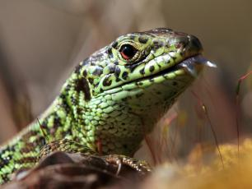Jaszczurka zwinka - najpospolitsza z naszych jaszczurek
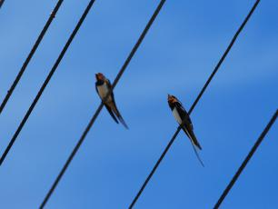Jaskółka dymówka – niepozorny długodystansowiec!
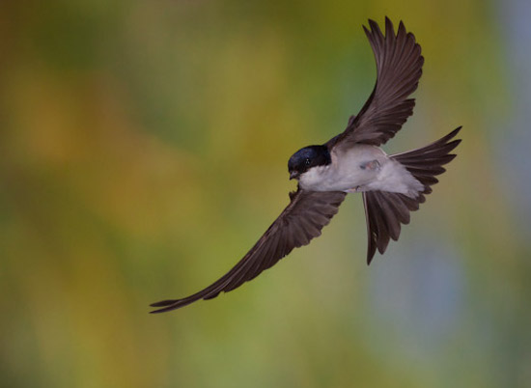
By C. Robiller / www.naturlichter.de (http://www.naturlichter.de/key/Mehlschwalbe) [CC BY-SA 3.0 de], via Wikimedia Commons

Jaskółka
Chociaż mówi się, że „jedna jaskółka wiosny nie czyni”, to właśnie przylot tych ptaków zwiastuje wiosenne ocieplenie. W Polsce gniazdują trzy gatunki jaskółek: brzegówka (Riparia riparia), oknówka (Delichon urbica) oraz dymkówka (Hirundo rustica). Jaskółki przylatują już gdy wiosna zadomowia się w Polsce na dobre, w połowie kwietnia.
Jaskółki znane są z tego, że dzięki ich zachowaniu możemy przewidzieć pogodę. Jak mówi mądrość ludowa: gdy jaskółki nisko latają to znaczy, że będzie padało. Z czego to wynika? Jaskółki chwytają owady w locie. W ciepłe, słonecznie dni prądy powietrzne wynoszą owady w górę, z kolei kiedy zbliża się deszcz, zmienia się ciśnienie i wilgotność powietrza, owady nie mogą wzbić się wysoko i szukają schronienia tuż nad ziemią. A jaskółki podążają za owadami – wznosząc się wysoko w górę w słoneczną pogodę, albo nurkując w kierunku ziemi, kiedy zbliża się deszcz.

Jerzyk
Przylot jerzyka – na przełomie kwietnia i maja – to znak, że już wiosna w pełni. Sylwetka tego ptaka przypomina jaskółkę, ale bliżej mu do kolibra. Dawniej jerzyki gniazdowały w skałach i w lasach. Wraz z rozwojem miast człowiek stworzył tym ptakom dogodne warunki lokalowe, zwłaszcza za sprawą bloków mieszkalnych budowanych w latach 60. i 70. XX w. Takie obiekty często posiadają stropodachy, które stanowią idealne miejsca do założenia gniazda przez jerzyka (albo wróbla). Niestety wraz z pracami termomodernizacyjnymi zatykane są wszelkie szczeliny w ścianach. W konsekwencji jerzykowi zaczyna brakować miejsc do gniazdowania. W takich sytuacjach, jedyną rekompensatą strat siedliskowych jest montaż skrzynek lęgowych, których na szczęście powstaje coraz więcej.

